Documento de Arquitectura de Software (DAS).
Mesa Digital
Fecha: 21/11/2025

Tabla de contenido
Historial de Versiones. 3
Información del Proyecto. 3
Introducción. 4
Vista de Casos de Usos. 4
Modelo de Casos de Usos. 4
Especificación de Casos de Usos Relevantes. 5
Vista Lógica. 7
Diagrama de Clases. 7
Diagrama de Comunicaciones. 8
Diagrama de Secuencias. 9
Diagrama de Entidad Relación Final. 10
Vista de Procesos. 11
Diagrama de BPMN. 11
Diagrama AS-IS. 11
Diagrama TO-BE. 12
Diagrama de Actividad. 13
Vista de Despliegue. 14
Diagrama de Componentes. 14
Diagrama de Paquetes. 14
Vista Física. 15
Diagrama de Topología Final. 15

Historial de Versiones.
Fecha | Versión | Autor | Organización | Descripción
21/11/2025 | A | Kevin Jimenez | Duoc UC | Realización del documento.

Información del Proyecto.
Empresa / Organización | BSK
Proyecto | “Mesa Digital”
Fecha de preparación | 2do semestre año 2025
Cliente | Restaurantes/Locales de comida
Patrocinador principal | Restaurante.
Gerente / Líder de Proyecto | Juan Gana
Gerente / Líder de Desarrollo de Software | Kevin Jimenez R.

Introducción.
Este documento está relacionado con las vistas 4+1, donde se visualizarán todos los diagramas del proyecto con sus respectivas descripciones.

Vista de Casos de Usos.

Modelo de Casos de Usos Administrados

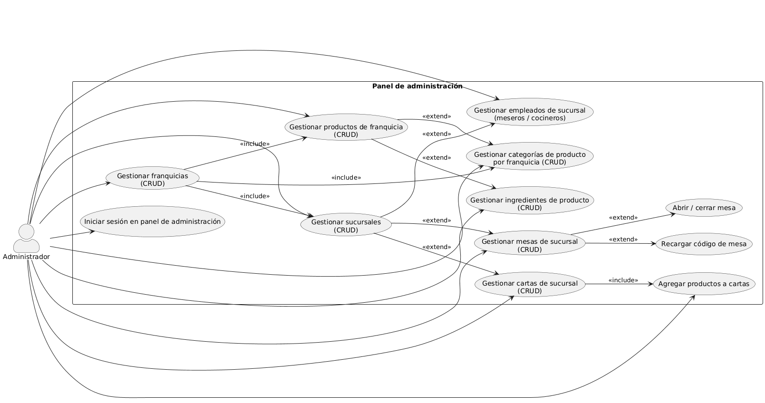

Especificación de Casos de Usos Relevantes.
A continuación, se listan los casos de usos más relevantes:
ID, Caso de Uso | Nombre | Actor | Descripción
CU01 | Iniciar sesión en panel de administración. | Administrador | Permitirá al administrador ingresar al sistema mediante sus credenciales para acceder al panel de gestión.
CU02 | Gestionar franquicias. | Administrador | Permitir al administrador crear, visualizar, editar y eliminar franquicias dentro del sistema Mesa Digital.
CU03 | Gestionar Sucursales. | Administrador | Permitirá al administrador administrar las sucursales asociadas a cada franquicia (crear, editar, eliminar y listar).
CU04 | Gestionar empleados de sucursal. | Administrador | Permitirá al administrador registrar y administrar empleados por sucursal, asignándoles roles y permisos según su función.
CU05 | Gestionar categorías de producto por franquicia. | Administrador | Permitirá al administrador crear, editar, eliminar y listar las categorías de productos asociadas a una franquicia para organizar la carta.
CU06 | Gestionar productos de franquicia | Administrador | Permitirá al administrador administrar productos del menú por franquicia, incluyendo su creación, edición, eliminación y visualización.
CU07 | Gestionar ingredientes de producto. | Administrador | Permitirá al administrador definir y mantener ingredientes asociados a productos, habilitando la personalización del pedido por parte del cliente.
CU08 | Gestionar mesas de sucursal | Administrador | Permitirá al administrador crear, editar, eliminar y listar mesas dentro de una sucursal, generando su configuración dentro del sistema.
CU09 | Abrir / cerrar mesa | Administrador | Permitirá al administrador cambiar el estado de una mesa a disponible u ocupada según el flujo operativo del restaurante.
CU10 | Recargar código de mesa | Administrador | Permitirá al administrador reiniciar o regenerar el código QR asociado a una mesa, en caso de reinicio de sesión o cambio de cliente.
CU11 | Gestionar cartas de sucursal | Administrador | Permitirá al administrador administrar la carta digital de cada sucursal, definiendo qué productos estarán disponibles para el cliente.
CU12 | Agregar productos a cartas | Administrador | Permitirá al administrador asociar productos existentes a la carta de una sucursal, asegurando su disponibilidad en el menú QR.

Modelo de Casos de Usos Cliente-Cocinero-Mesero.
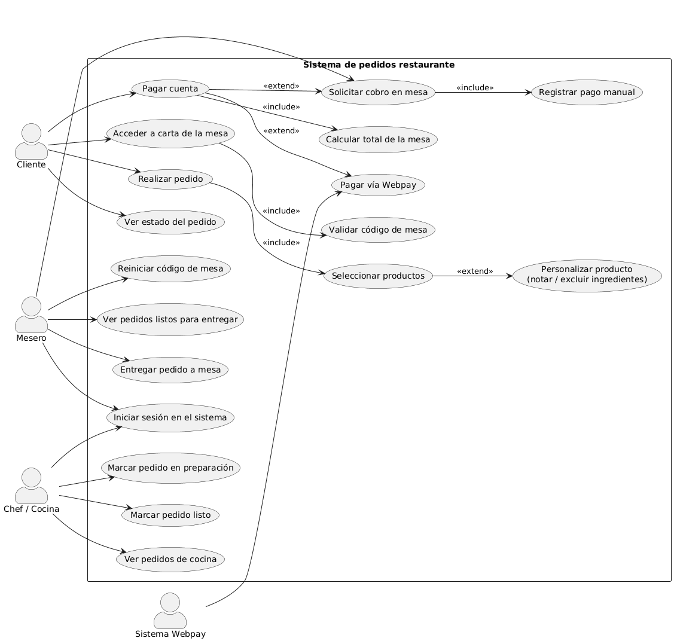

Especificación de Casos de Usos Relevantes.
A continuación, se listan los casos de usos más relevantes:
ID, Caso de Uso | Nombre | Actor | Descripción
CU13 | Acceder a la carta de la mesa | Cliente | Permitirá al cliente acceder al menú digital escaneando el código QR de la mesa y visualizar los productos disponibles.
CU14 | Seleccionar productos | Cliente | Permitirá al cliente seleccionar productos desde la carta digital para agregarlos a su pedido.
CU15 | Personalizar producto (notas / excluir ingredientes) | Cliente | Permitirá al cliente modificar su pedido agregando notas, quitando ingredientes o solicitando personalizaciones.
CU16 | Realizar pedido | Cliente | Permitirá al cliente enviar el pedido seleccionado al sistema para que sea recibido en la cocina.
CU17 | Ver estado del pedido | Cliente | Permitirá al cliente visualizar en tiempo real el estado de su pedido (pendiente, en cocina, listo).
CU18 | Reiniciar código de mesa | Cliente | Permitirá al cliente solicitar la reactivación o reutilización del código QR de la mesa, por ejemplo, al cambiar de dispositivo.
CU19 | Calcular total de la mesa | Cliente | Permitirá al sistema calcular automáticamente el total de los pedidos realizados en la mesa.
CU20 | Pagar cuenta | Cliente | Permitirá al cliente pagar la cuenta de su pedido, ya sea individualmente o por mesa completa.
CU21 | Pagar vía Webpay | Cliente | Permitirá al cliente pagar utilizando una pasarela digital (simulada en este proyecto).
CU22 | Solicitar cobro en mesa | Cliente | Permitirá al cliente solicitar que se genere el cobro directamente en su mesa para pagar sin desplazarse.
CU23 | Registrar pago manual | Cliente/Mesero | Permitirá registrar un pago realizado fuera del sistema (efectivo o datáfono), actualizando el estado del pedido.
CU24 | Ver pedidos de cocina | Chef/Cocina | Permitirá al cocinero visualizar los pedidos recibidos, su detalle y tiempo esperado de preparación.
CU25 | Marcar pedido en preparación | Chef/Cocina | Permitirá al cocinero cambiar el estado de un pedido a "en preparación".
CU26 | Marcar pedido listo | Chef/Cocina | Permitirá al cocinero marcar un pedido cómo "listo para entregar".
CU27 | Ver pedidos listos para entregar | Mesero | Permitirá al mesero visualizar los pedidos que ya están listos para ser entregados al cliente.
CU28 | Entregar pedido a mesa | Mesero | Permitirá al mesero confirmar que un pedido ha sido entregado al cliente correspondiente.
CU29 | Iniciar sesión en sistema | Mesero/Chef | Permitirá al mesero o cocinero ingresar al sistema con sus credenciales para acceder a sus funciones específicas.
CU30 | Validar código de mesa | Cliente | Permite al cliente entrar a visualizar la carta con el código de la mesa en la que se encuentra realizando el pedido.

Vista Lógica.

Diagrama de Clases.
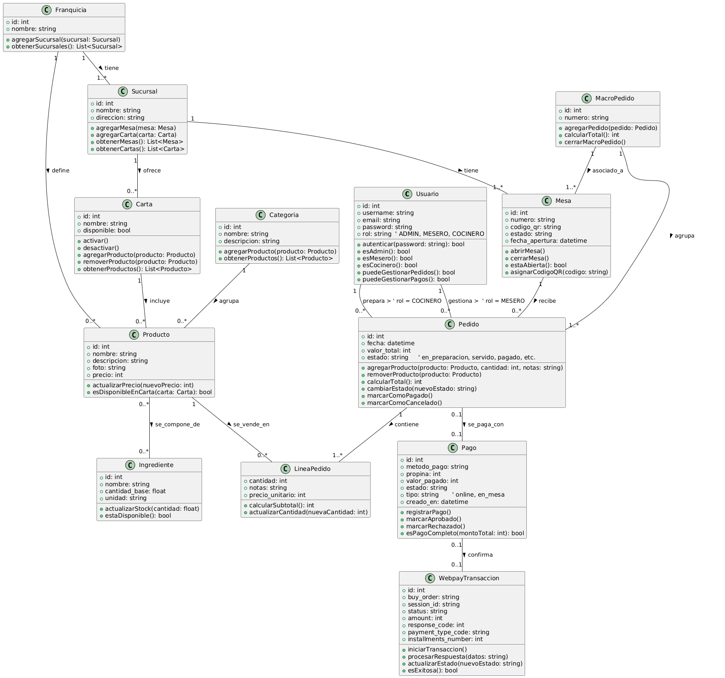
La vista lógica del sistema Mesa Digital muestra la estructura principal del dominio del restaurante y cómo se relacionan sus entidades. Este modelo define los elementos esenciales para administrar sucursales, gestionar pedidos y procesar pagos.
1. Administración del negocio
- Franquicia y Sucursal organizan el sistema por niveles jerárquicos.
- Cada sucursal posee mesas, cartas y productos, permitiendo escalabilidad y control independiente.
2. Menú digital
- Carta, Producto, Categoría e Ingrediente forman el menú accesible desde el código QR.
- Las cartas contienen productos organizados en categorías y asociados a ingredientes opcionales.
3. Usuarios y roles
- La clase Usuario maneja autenticación y roles (ADMIN, MESERO, COCINERO).
- Define permisos para acceder a módulos específicos según el rol.
4. Mesas y flujo de pedidos
- Mesa controla el estado, el código QR y actúa como punto de inicio de los pedidos.
- Pedido y LineaPedido representan las órdenes del cliente, permitiendo notas, cantidades y estados.
5. Consolidación y pagos
- MacroPedido agrupa los pedidos de una mesa para calcular y cerrar el consumo total.
- Pago registra el método, monto y estado de cancelación del pedido.
- WebpayTransaccion integra pagos en línea mediante transacciones externas.
Resumen final
El modelo lógico define una arquitectura clara y modular que:
- administra sucursales y menús.
- gestiona pedidos en tiempo real.
- controla roles y permisos.
- Permite pagos individuales o totales.
- y se integra con Webpay para cobros digitales.
Es una estructura simple, escalable y completamente alineada al funcionamiento real de un restaurante digital.

Diagrama de Entidad Relación Final.
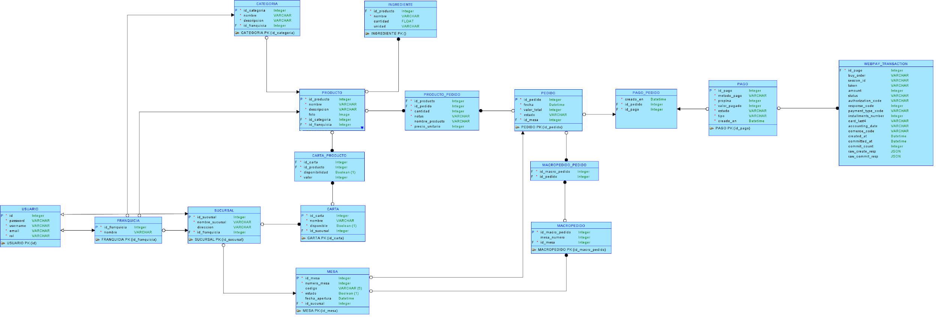
El Modelo Entidad–Relación de Mesa Digital representa la estructura de datos central del sistema, asegurando el almacenamiento y trazabilidad de todo el flujo operativo del restaurante: administración del negocio, cartas digitales, mesas con QR, pedidos, detalles del consumo y pagos. El modelo está diseñado para ser escalable por franquicia y sucursal, manteniendo integridad referencial y coherencia entre módulos.

Vista de Procesos.

Diagrama de Actividad

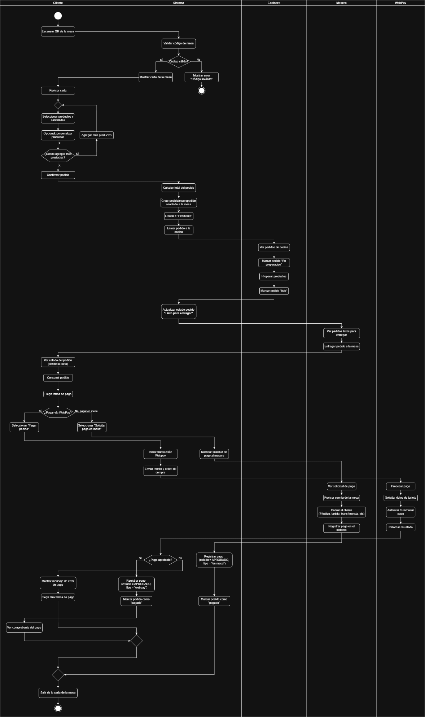
El diagrama de procesos modela el flujo completo de interacción entre cliente, sistema, cocinero, mesero y Webpay para gestionar pedidos y pagos dentro de la plataforma Mesa Digital. Representa de forma secuencial cómo se comporta el sistema desde que un cliente escanea el código QR de la mesa hasta que el pago se confirma y la experiencia finaliza.
1. Inicio del flujo: Cliente
El proceso comienza cuando el cliente escanea el código QR asociado a la mesa.
El sistema valida dicho código; si es válido, se muestra la carta correspondiente.
2. Selección y creación del pedido
El cliente puede:
- Revisar la carta
- Seleccionar productos
- Personalizarlos (agregar notas o ingredientes)
- Añadir más productos
- Confirmar el pedido
Una vez confirmado, el sistema:
- Calcula el total del pedido
- Crea el pedido asociado a la mesa
- Establece el estado inicial como “pendiente”
- Envía el pedido a cocina
3. Flujo del Cocinero
El cocinero recibe el pedido y puede:
- Visualizarlo
- Marcarlo como “en preparación”
- Preparar los productos
- Marcarlo como “listo”
El sistema actualiza automáticamente el estado y notifica a los demás actores.
4. Flujo del Mesero
El mesero:
- Visualiza los pedidos listos
- Entrega el pedido a la mesa
Una vez servidos, queda a la espera del proceso de pago.
5. Pago del pedido
El cliente accede al módulo de pago desde su carta y decide entre:
- Pago en mesa (efectivo o manual)
- Pago digital vía Webpay
Pago digital (Webpay)
- El cliente selecciona “Pagar vía Webpay”.
- El sistema envía el monto y orden de compra a Webpay.
- Webpay procesa el pago y autoriza o rechaza la transacción.
- El sistema actualiza el estado del pago como:
  - Aprobado → El pedido pasa a estado “pagado”.
  - Rechazado → El cliente debe seleccionar otro método.
Pago manual en mesa
El mesero:
- Revisa la cuenta desde su panel
- Confirma el método de pago (efectivo, transferencia, etc.)
- Registra el pago en el sistema
- Marca el pedido como pagado
6. Finalización
El sistema:
- Muestra el comprobante
- Cierra la carta
- Permite al cliente salir del flujo
Con esto finaliza el ciclo completo de interacción entre todos los actores.

Vista de Despliegue.

Diagrama de Componentes.
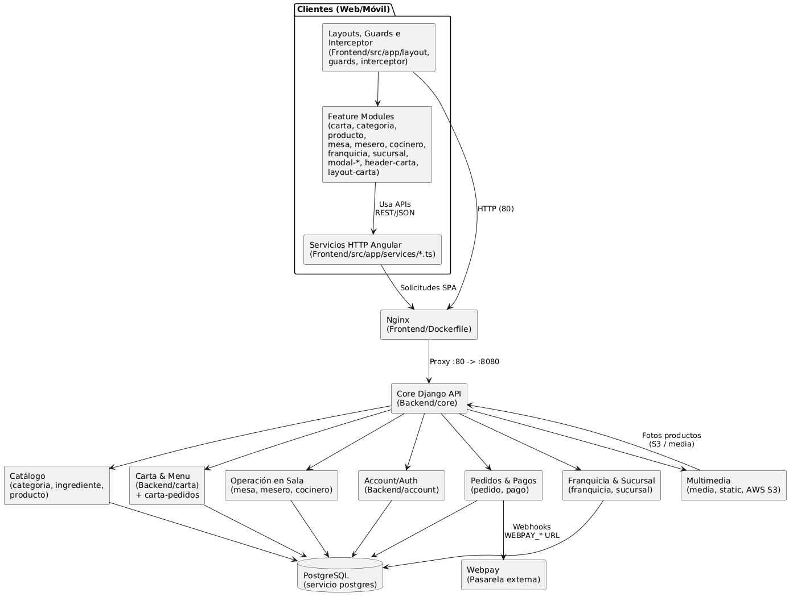
El diagrama de componentes muestra cómo está estructurada Mesa Digital a nivel de arquitectura de software, dividiendo el sistema en frontend, backend y servicios externos.
Frontend (Angular)
El cliente web/móvil está desarrollado como una SPA en Angular.
Incluye:
- Módulos por funcionalidad (carta, productos, mesa, pedidos, pagos, administración).
- Servicios HTTP para consumir la API.
- Guards e interceptores para autenticación y seguridad.
El frontend es servido por Nginx, que también actúa como proxy hacia el backend.
Backend (Django API)
El backend está compuesto por una API REST en Django, organizada en módulos como:
- Catálogo (categorías, productos, ingredientes)
- Carta y menú
- Operación en sala (mesas, mesero, cocinero)
- Autenticación/roles
- Pedidos y pagos
- Franquicias y sucursales
- Multimedia
Cada componente maneja su parte de la lógica del negocio y se comunica con la base de datos.
Base de Datos (PostgreSQL)
Todos los datos del sistema se almacenan en PostgreSQL:
usuarios, productos, cartas, mesas, pedidos, pagos y registros operativos.
Servicios Externos
- Webpay: integración para pagos online.
- AWS S3: almacenamiento de imágenes y archivos multimedia.

Vista Física.

Diagrama de Topografía Final.

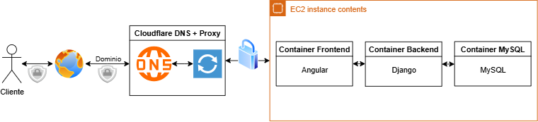
El diagrama de topografía muestra cómo está desplegada Mesa Digital a nivel de infraestructura y cómo fluye el tráfico desde el usuario final hasta los contenedores del sistema dentro de la instancia EC2.
1. Usuario → Internet → Dominio
El cliente accede al sistema desde cualquier navegador (web o móvil) utilizando un dominio público.
Toda la comunicación sale cifrada utilizando HTTPS.
2. Cloudflare (DNS + Proxy + Seguridad)
El dominio está gestionado por Cloudflare, que cumple tres funciones:
- DNS para resolver el dominio hacia la IP pública.
- Proxy seguro para ocultar la IP real del servidor.
- Firewall / DDoS protection para proteger la plataforma.
Cloudflare enruta todo el tráfico hacia la instancia EC2 donde corre Mesa Digital.
3. EC2 – Infraestructura del Sistema
Dentro de la instancia EC2, el sistema está desplegado en contenedores Docker, lo que permite portabilidad y aislamiento entre componentes.
Los contenedores incluyen:
- Frontend Container: sirve la aplicación Angular (SPA).
- Backend Container: ejecuta la API REST en Django.
- Database Container: base de datos PostgreSQL según configuración.
La comunicación entre contenedores se realiza mediante la red interna de Docker, asegurando aislamiento y rendimiento.
4. Seguridad
El tráfico externo se mantiene cifrado (HTTPS), y las capas internas están aisladas en la red de la instancia, reduciendo el riesgo de accesos no autorizados.

